实验样本02 学生简历
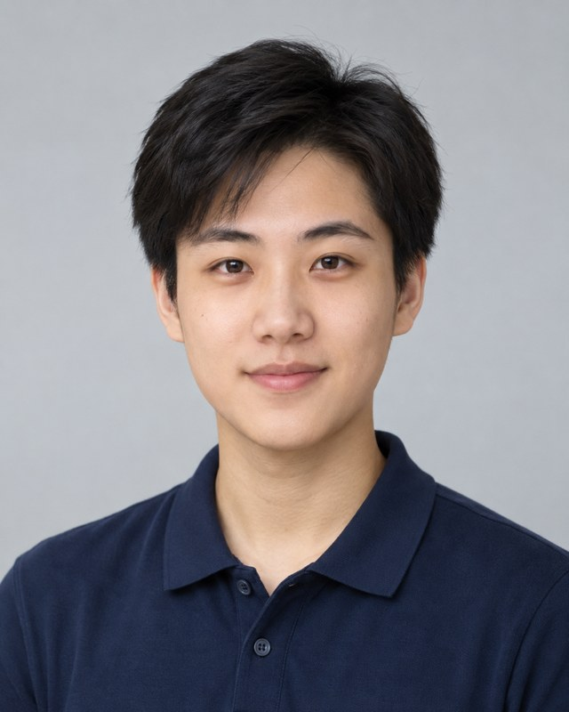
合成示例照片（虚构人物）
实验样例 · 档案编号 EXP260925A-002 · 经历、项目与奖项均为虚构，不含真实联系方式
基本信息
学历：高职/大专 年级：高职二年级 专业：车辆工程
求职方向：车辆质量检验实习生 联系方式：实验样例未设置
个人概述
作为车辆工程高职二年级实验样本，具备整车结构基础和装配与质量检查基础，能依照要求完成检查、记录与复核。希望从车辆质量检验实习生方向积累实践经验，重视安全规范和团队协作。
实践经历
校内专业实训（虚构样例）
实践内容：在校内实训室完成传感器接线与基础故障排查。
工作方式：遵循实训要求完成准备、检查、记录和复核，发现异常时保留现象并及时沟通。
项目经历
整车装配质量抽检练习（虚构实验项目）
任务与行动：依照检查表核对紧固、间隙和外观项目，记录异常位置并复核。
阶段成果：形成结构清晰的抽检记录和问题复核样例。
底盘部件检查与测量（虚构实验项目）
任务与行动：按实训流程检查制动及悬架部件状态，使用基础量具完成尺寸记录。
阶段成果：整理测量数据并标注需进一步确认的项目。
课程基础与专业技能
课程基础（样例）：汽车构造、机械制图、汽车制造工艺、质量管理基础
专业技能（基础）：整车结构基础 · 装配与质量检查 · 基础制图识读 · 检测记录整理
奖项荣誉
实验样例奖项：新能源汽车维护技能竞赛优胜奖（虚构数据）。
自我评价
实验样例：重视安全规范，能把任务拆成检查步骤，并及时整理实训中的问题。
求职要求
加班意愿：可接受项目节点加班，希望常态工作安排保持双休。
加班费 / 补偿：接受项目节点加班，补偿方式按公司制度提前确认。
期望薪资：税前 6000–8000 元/月，具体可结合岗位职责协商。
工作地点：杭州，可接受线下或混合办公。
其他要求：愿从助理岗位做起，重视清晰的岗位培养路径。

